План доклада:

1. Введение:

- Общая информация о компьютерных программах в химии

- Цель программы, которую представляем на конкурсе

2. Теоретическая основа:

- Объяснение области химии, в которой используется программа

- Описание базовых принципов и техник, используемых в программе

3. Функциональные возможности программы:

- Основные возможности программы и примеры использования программы для различных химических расчетов и моделирований

4. Преимущества программы:

- Выделение основных преимуществ программы по сравнению с аналогами

5. Заключение:

- Подведение итогов презентации программы

- Планы по дальнейшему развитию программы и ее применении

--------------------------------------------------------------------------------------------------------------------------------------

1.1

Компьютерные программы в химии играют важную роль в исследовании, моделировании и анализе химических процессов. Благодаря компьютерным программам в химии ученые могут существенно сократить время и снизить затраты на проведение исследований, получая более точные и надежные результаты. Такие программы также играют важную роль в образовании, обучая студентов основам химии и позволяя выполнять учебные задания и лабораторные работы. В целом, компьютерные программы в химии существенно улучшают эффективность работы химиков и способствуют развитию науки и технологий.

1.2

**Цель химической программы:**

Целью программы является облегчение работы химиков и студентов, предоставляя им удобный инструмент для быстрого и точного расчета относительной молекулярной массы химических вещества, массовой доли вещества, расчет необходимой массы вещества для реакции, а также возможность генерации и визуализации 2D и 3D изображений органической молекулы.

2.1

**Расчет относительной молекулярной массы химических вещества:**

Для этого используется формула:

$Mr\left(X\right)=ΣAr​⋅x$

где Ar — относительная атомная масса (из таблицы Менделеева)

**Расчет массовой доли вещества:**

Для этого используется формула:

$ω\left(элемента\right)=\frac{m\left(элемента\right)}{m\left(вещества\right)}∗100\text{\%}$

**Расчет необходимой массы вещества для реакции:**

Для решение этой задачи сперва надо найти относительнуюмолекулярную массу вещества:

$Mr\left(X\right)=ΣAr​⋅x$

Затем найти массовую долю вещества:

$ω\left(элемента\right)=\frac{m\left(элемента\right)}{m\left(вещества\right)}∗100\text{\%}$

А затем найти массу вещества для реакции по формуле:

$m\left(вещества\right)=\frac{m\left(элемента\right)}{ω\left(элемента\right)}$

2.2

Программа написано на языке программирования **Python**, с использование таких библиотек, как:

* PyQt5 — Библиотека для отображения интерфейса программы.
* chemlib - Простая в использовании библиотека, которая быстро выполняет химические расчеты.
* mendeleev — Библиотека со всеми элементами Периодической системы химических элементов
* rdkit - Коллекция программного обеспечения для хемоинформатики и машинного обучения.

3.

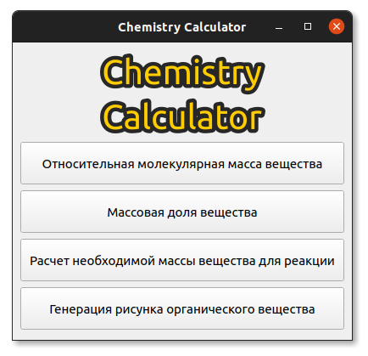Программа способна:

1. Произвести расчет относительной молекулярной массы химических вещества
2. Произвести расчет массовой доли вещества
3. Произвести расчет необходимой массы вещества для реакции
4. Генерация и визуализация 2D и 3D изображений органической молекулы.

3.1

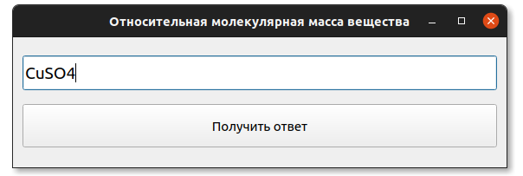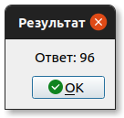

3.2

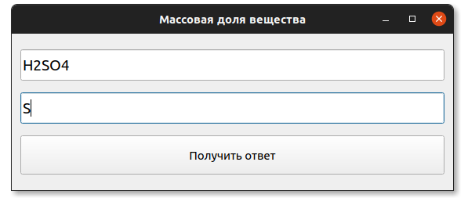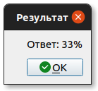

3.3

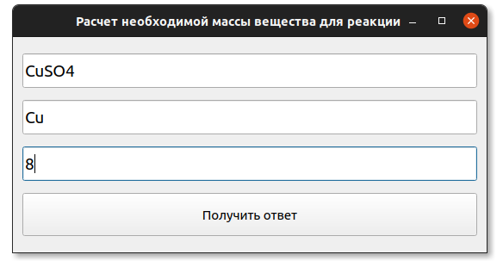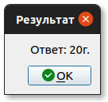

3.4

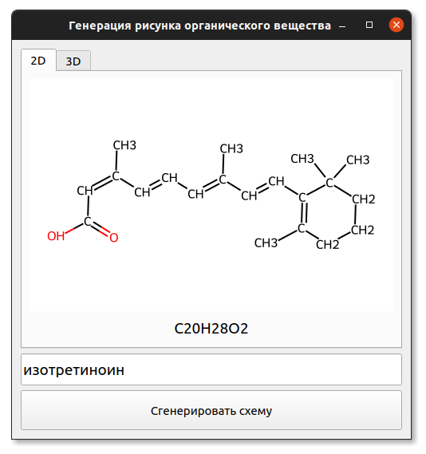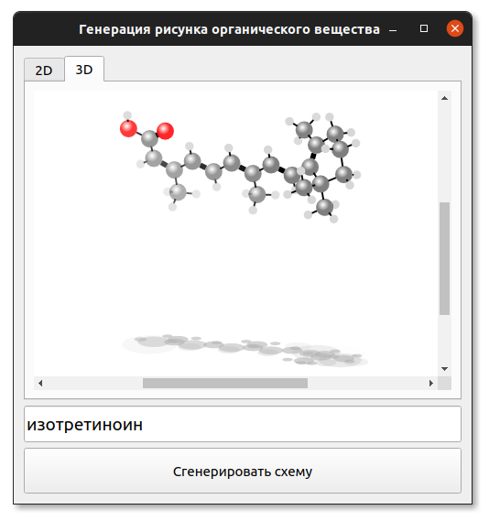

4.

1) Бесплатная программа позволит существенно сократить расходы на лицензии и обновления

2) Благодаря быстрой установке и простому интерфейсу программа будет легко доступна для всех учащихся, что способствует повышению уровня образования и успеваемости студентов.

3) Данная программа легко расширяемая в функционале

5.

Эта химическая программа обладает рядом значительных преимуществ перед другими аналогичными программами. Бесплатность, быстрая установка и дополнительные уникальные возможности делают ее привлекательным выбором для пользователей. Эти преимущества представляет собой превосходное решение для обучения, исследований и других задач в области химии.